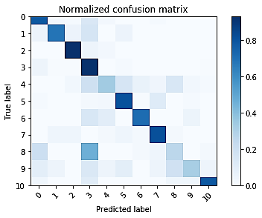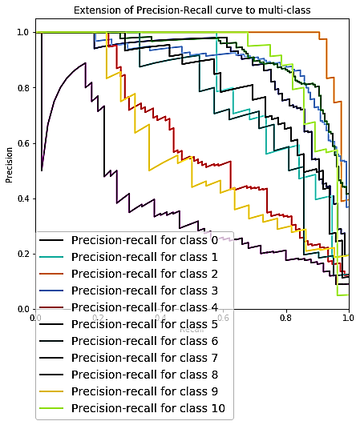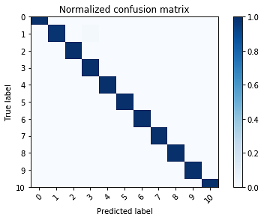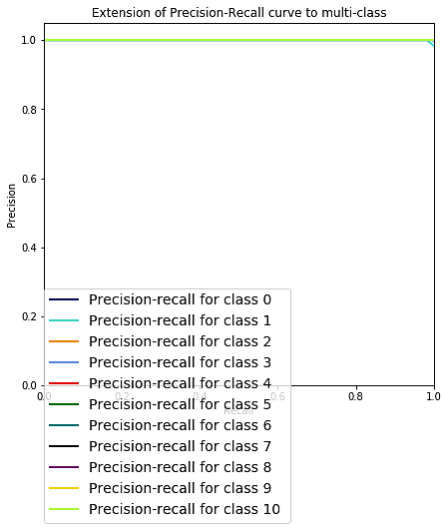

Ergebnisse des Objektklassifikationsnetzes auf den Testdaten (Confusion Matrix und Precision Recall Curve)

Ergebnisse des Objektklassifikationsnetzes auf den Validierungsdaten (Confusion Matrix und Precision Recall Curve)